**Modelo de Caixas na prática (pt.1)**

No meio da pagina click com o botão direito do mause e selecione inspecionar ou vai nos tres pontos e escolha mais ferramentas> ferramenta de programador, ex:

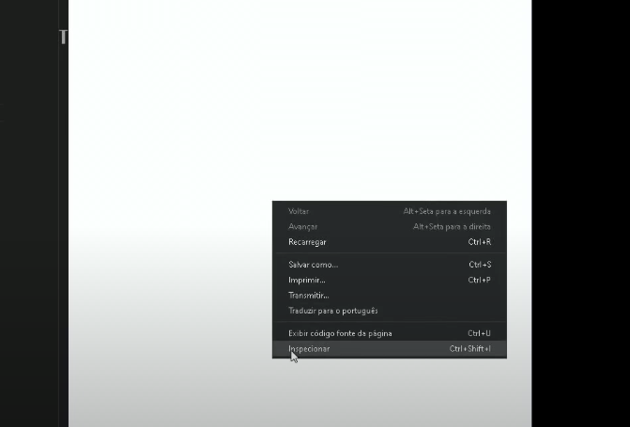

**Abrira o Davtools:**

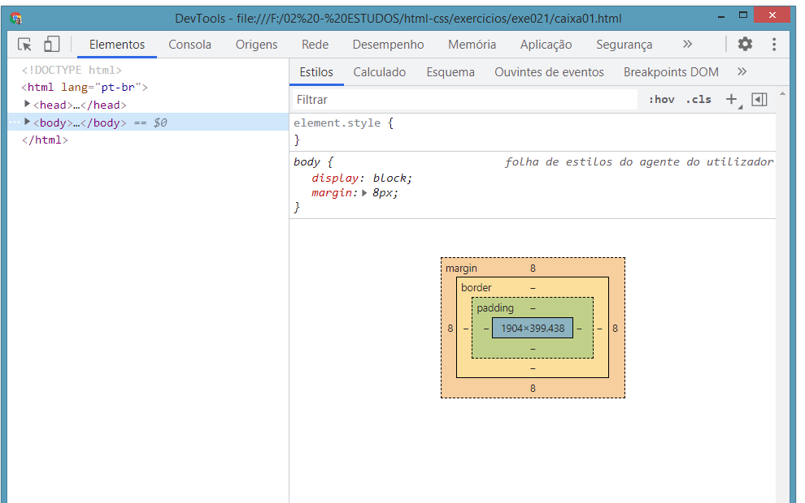

**Agora selecionando com o mouse o bloco de conteudo, conseguiremos visualizar ao lado onde se localiza o box-level, ex:**

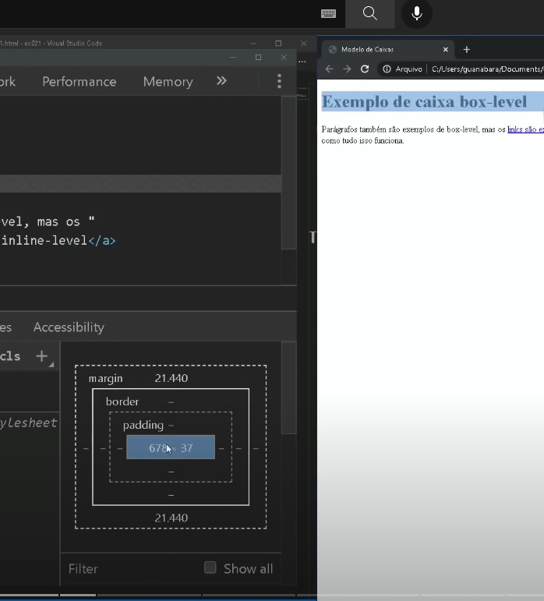

**Ao lado também, conseguimos visualizar as suas configurações:**

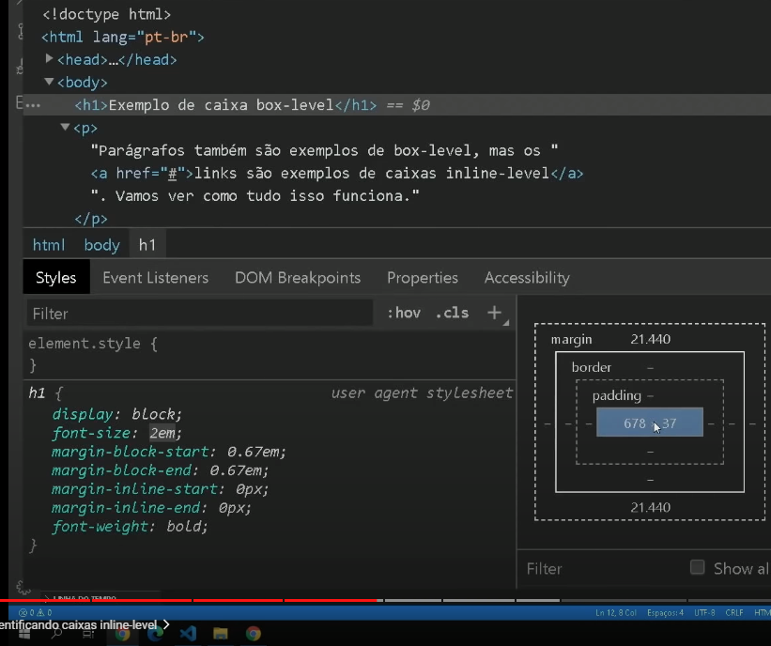

**Crie o seguinte código no Body do Visual Studio:**

**Um paragrafo com uma ancora dentro:**

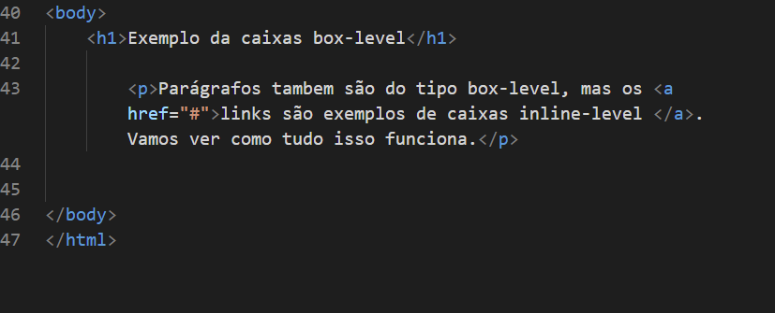

**No Head do Visual Studio vamos criar uma configuração personalizada para o h1:**

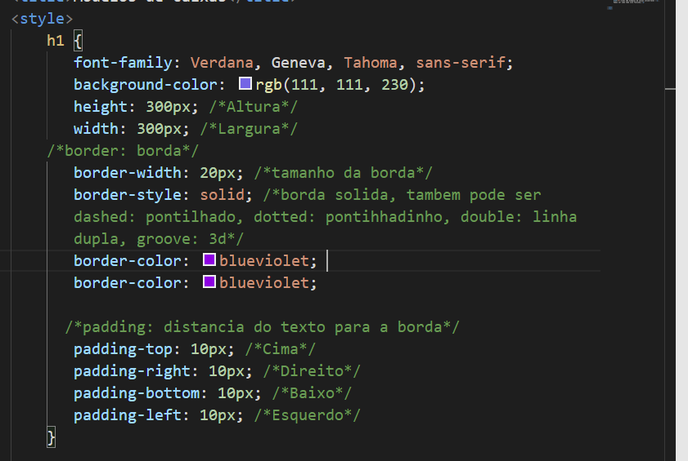

**Resultando essa aparência no h1:**

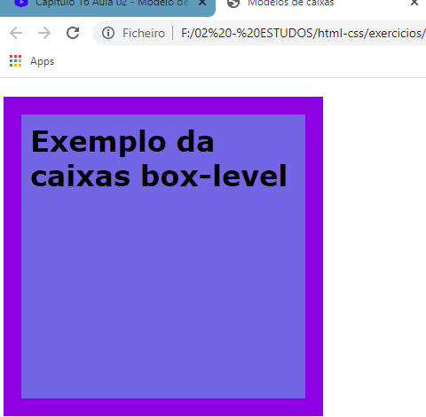

**No Head do Visual Studio vamos criar uma configuração personalizada para a ancora:**

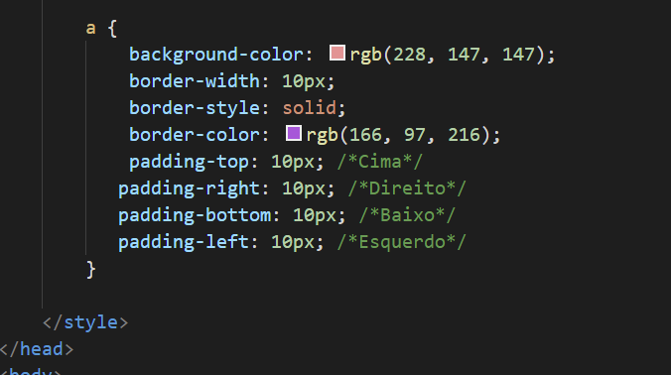

**Resultado essa aparência na ancora abaixo do h1:**

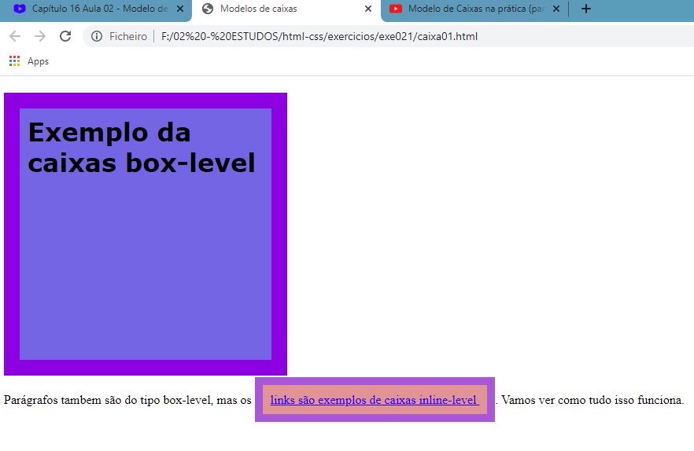

**No border-style teste as propriedades, vamos tirar o solid e colocar double no exemplo:**

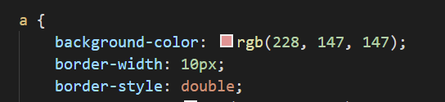

**Resultado na borda da ancora:**

